**Hướng dẫn sử dụng Git step by step**

**(Chú ý phần quan trọng cuối bài)**

1. **Tổng quan:**

* Git là tên gọi của một Hệ thống quản lý phiên bản phân tán-
* Flow sử dụng Git:

1. Clone project từ server về Local Repository
2. Check-out 1 nhánh từ Local Repository về Working Space
3. Bạn sẽ làm việc (thêm, sửa, xoá tại Working Space)
4. Add: xác nhận sự thay đổi của các files (đưa đến vùng Staging Area)
5. Commit: cập nhật sự thay đổi lên Local Repository
6. Push: đưa thay đổi lên server
7. **Cài đặt**

* Truy cập trang <https://git-scm.com/downloads> tiến hành download và cài đặt git
* Truy cập <https://github.com/> để tạo tài khoản nếu chưa có

1. **Tạo mới repository Cho project**

* Sau khi đăng nhập Github chọn new để tạo mới repository

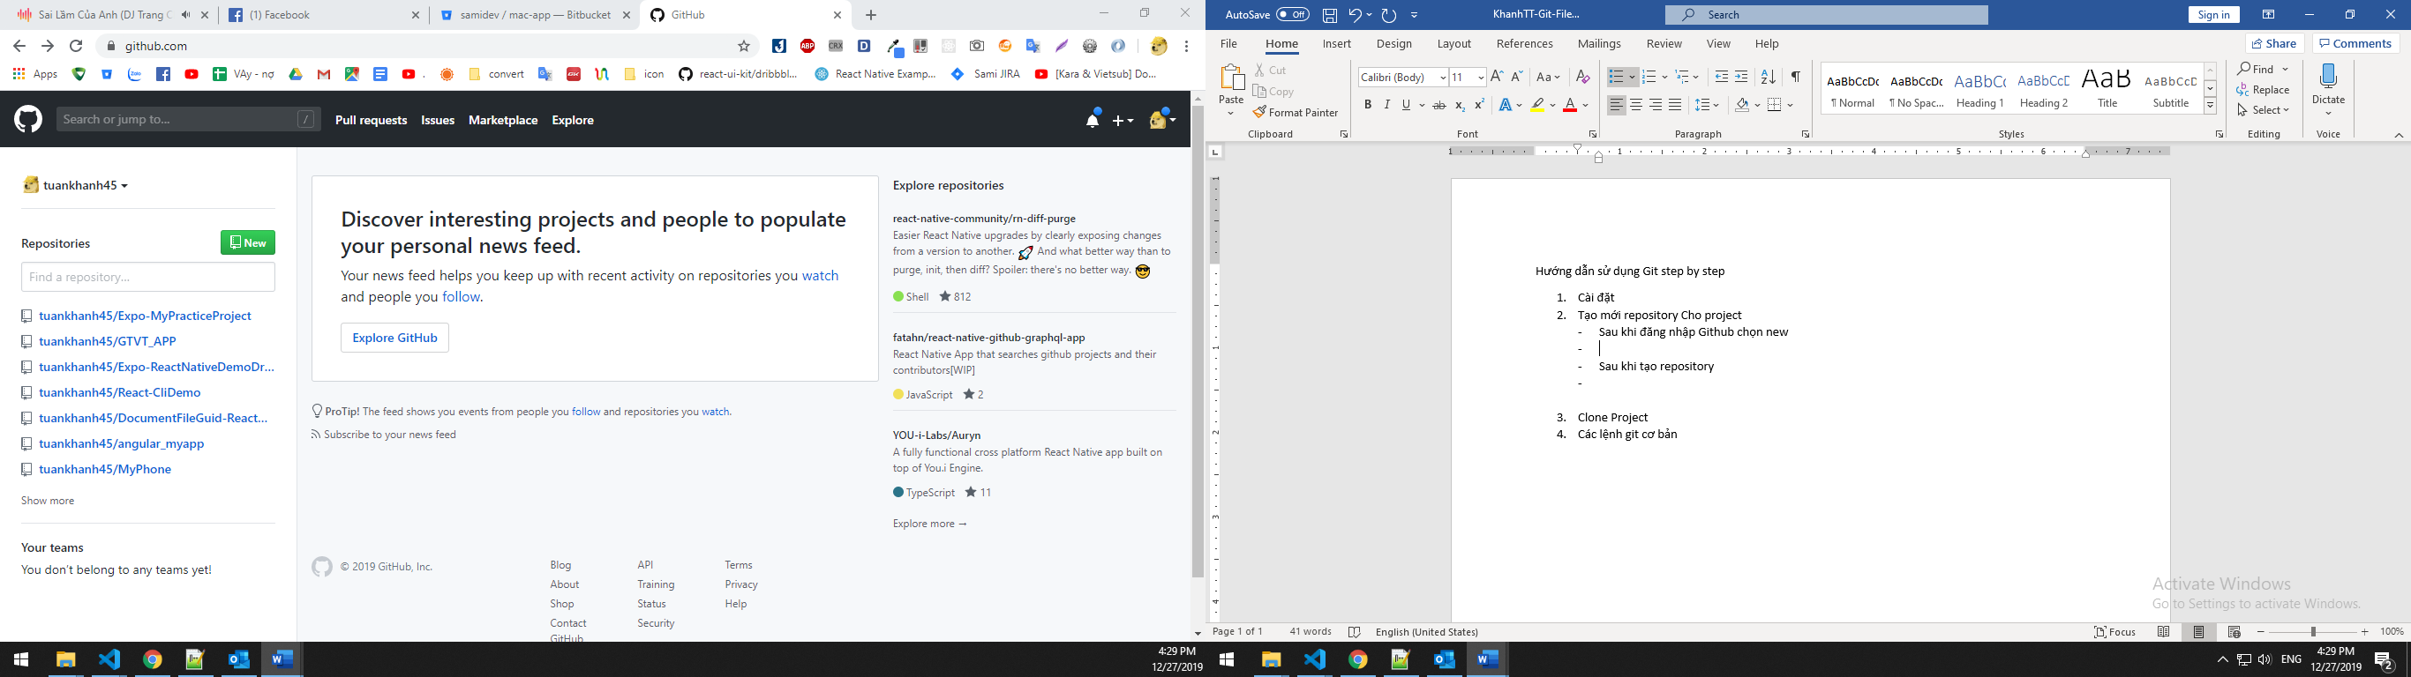

* Đặt tên cho repository. Sau đó chọn **Create respository**

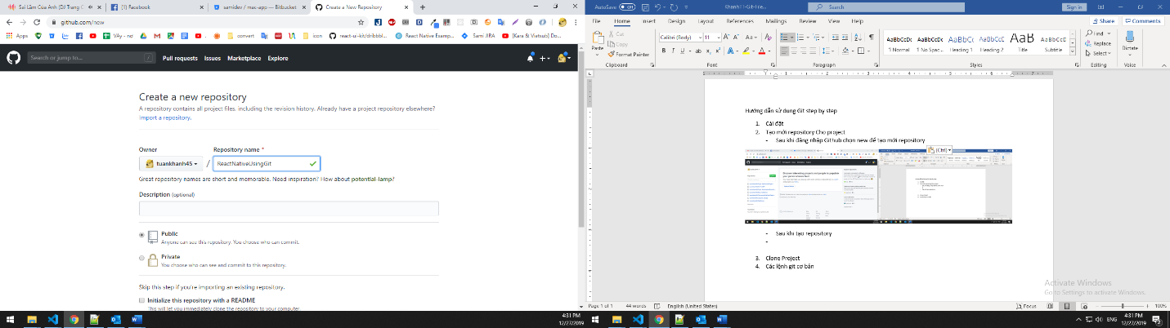

* Cửa sổ mới sẽ mở ra. **Chú ý dừng ở bước này**

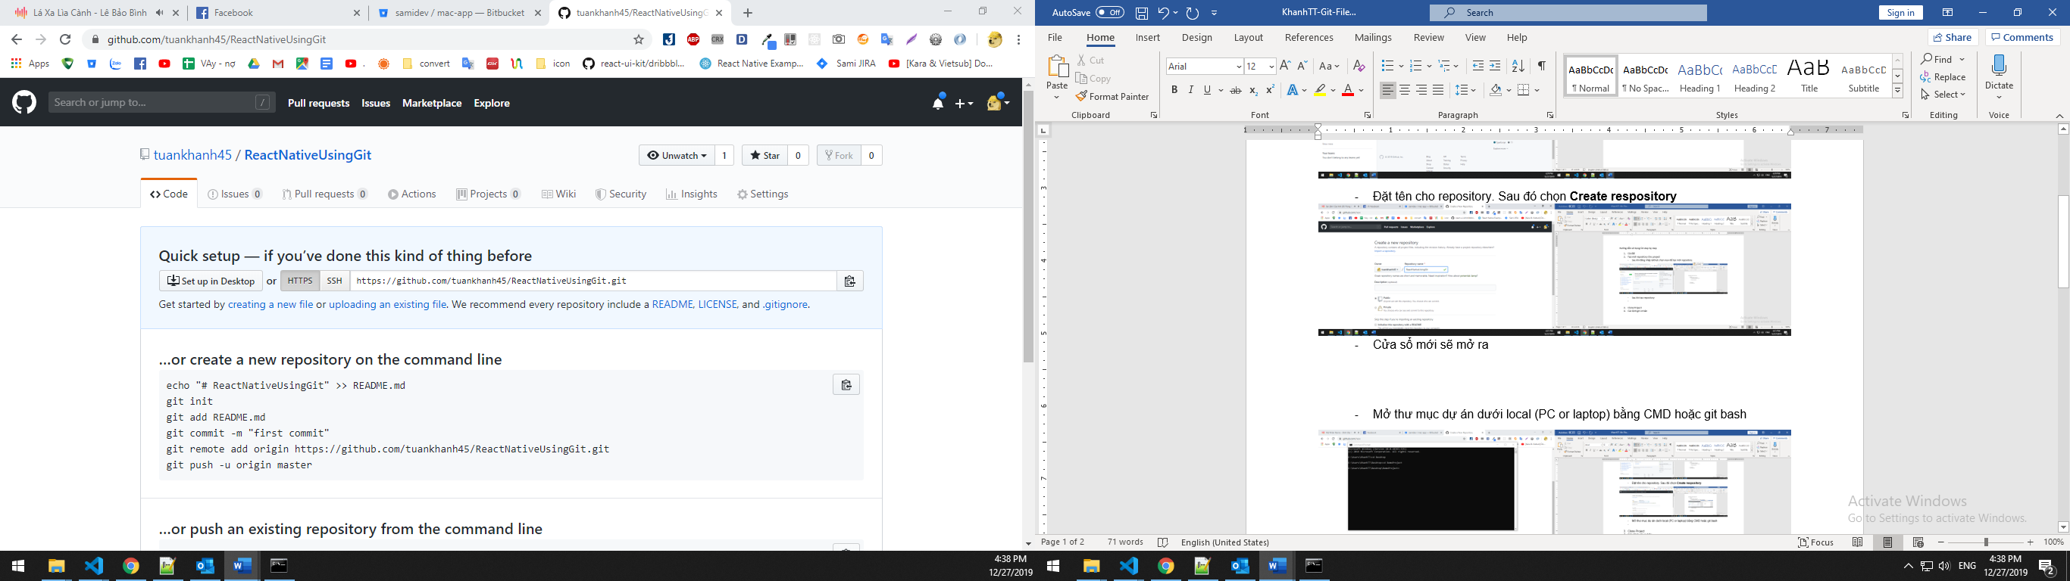

* Mở thư mục dự án dưới local (PC or laptop) bằng CMD hoặc git bash

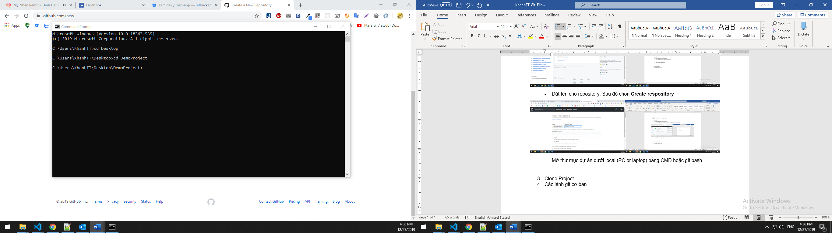

* Chay lệnh **git init** để tạo thư mục git local

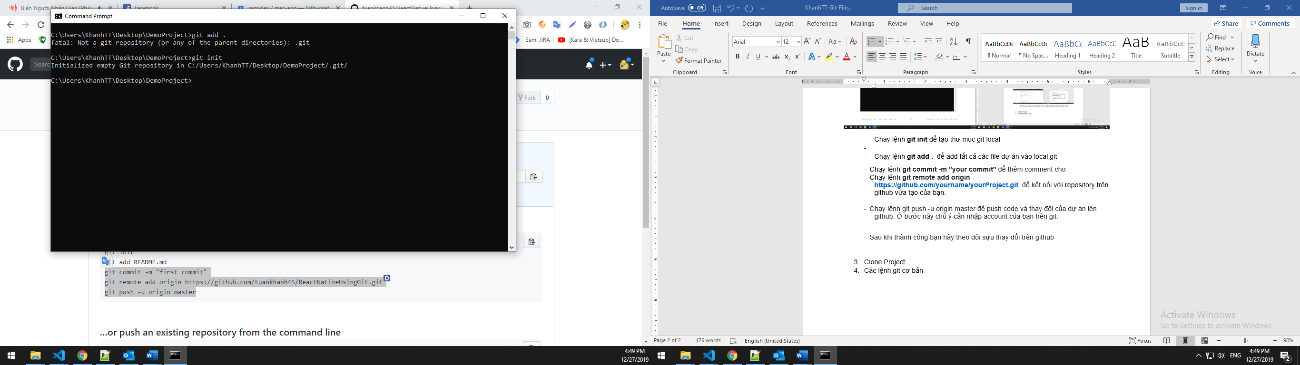

* Chạy lệnh **git add .** để add tất cả các file dự án vào local git

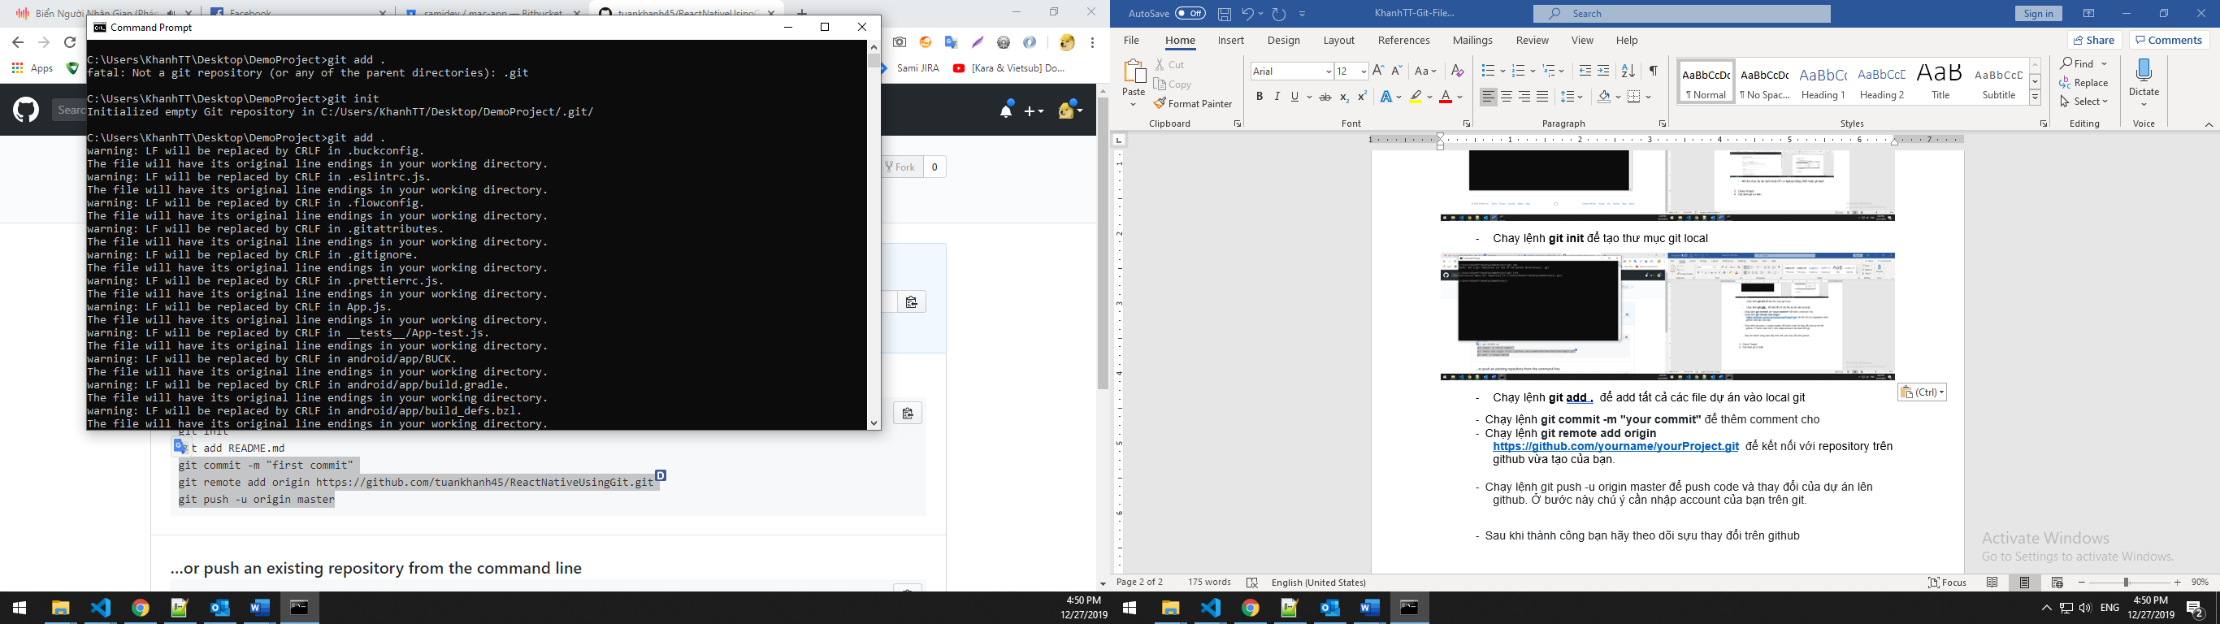

* Chạy lệnh **git status** để theo dõi sự thay đổi

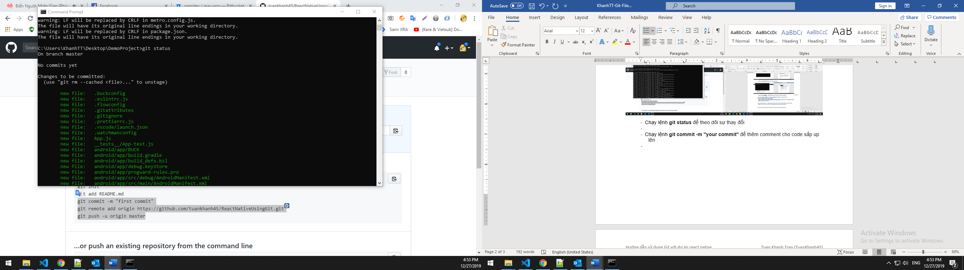

* Chạy lệnh **git commit -m "your commit"** để thêm comment cho code sắp up lên

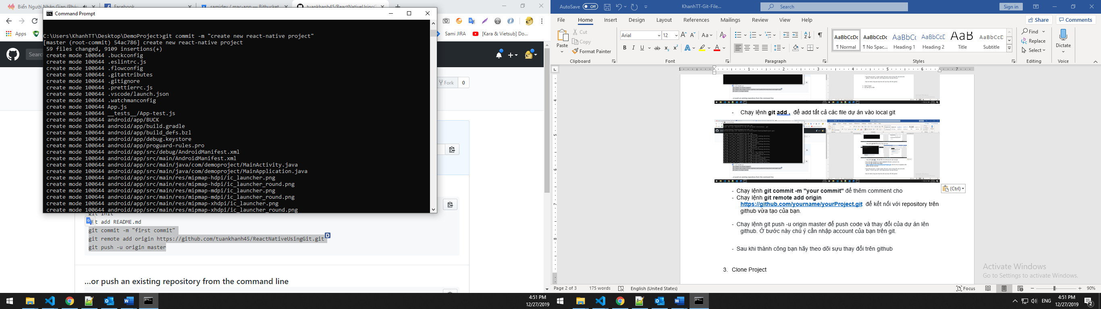

* Chạy lệnh **git remote add origin** [**https://github.com/yourname/yourProject.git**](https://github.com/yourname/yourProject.git) để kết nối với repository trên github vừa tạo của bạn.

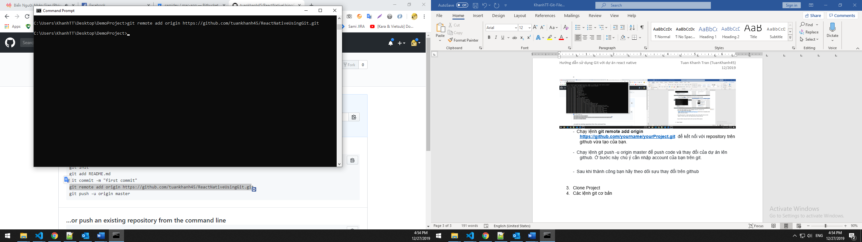

* Chạy lệnh **git push -u origin master** để push code và thay đổi của dự án lên github. Ở bước này chú ý cần nhập account của bạn trên git.

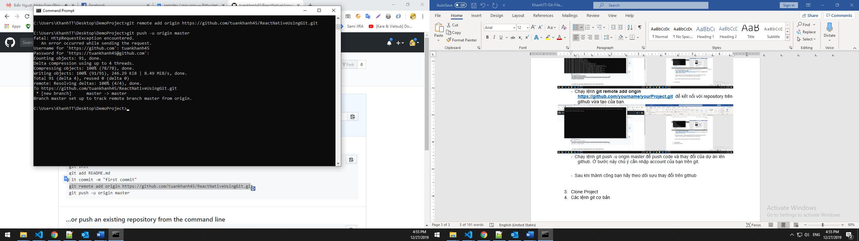

* Sau khi thành công bạn hãy theo dõi sự thay đổi trên github

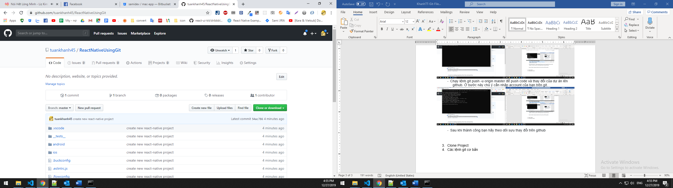

1. **Clone Project**

* Mở CMD hoặc mở **git bash** trong thư mục bạn muốn clone code

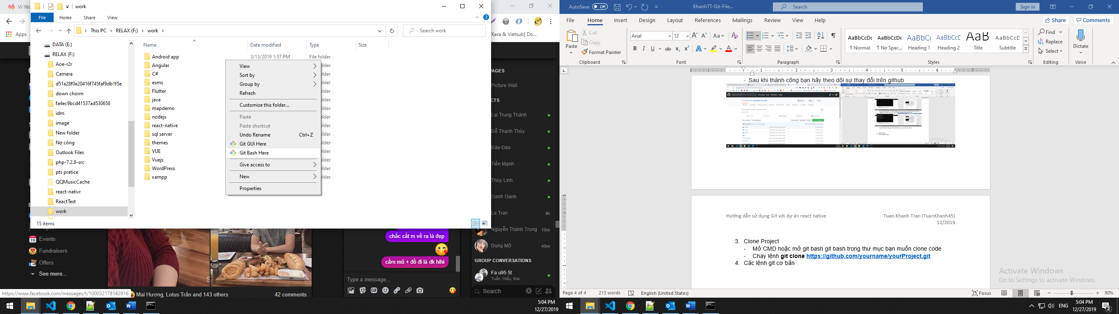

* Chạy lệnh **git clone** [**https://github.com/yourname/yourProject.git**](https://github.com/yourname/yourProject.git)

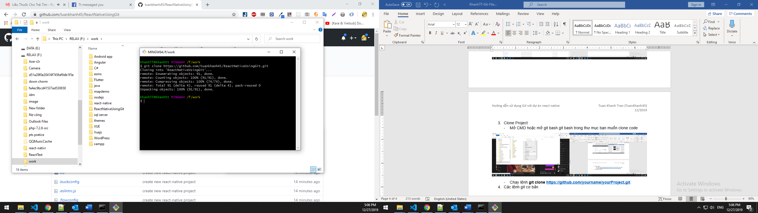

1. **Các lệnh git cơ bản**:

|  |  |
| --- | --- |
| Lệnh | Ý nghĩa |
| **git config --global user.name "User Name"** | Thêm thông tin tên user globle |
| **git config --global user.email "username@gmail.com"** | Thêm thông tin account user globle |
|  |  |
| **Git clone https//:demo.git** | Tải code dự án về, dùng cả cho cùng local |
| **Git checkout nhánh1** | Chuyển sanh nhánh code 1 |
| **Git branch** | Xem nhánh dev hiện tại |
| **Git checkout -b feature_x** | Tạo nhánh mới và chuyển qua đó |
| **Git branch -d feature_x** | Xóa nhánh |
|  |  |
|  |  |
| **Git add file1 file2 file3** | Thêm thay đổi của từng file |
| **Git add .** | Thêm tất cả thay đổi |
|  |  |
| **Git commit -m “comment”** | Thêm comment cho thay đổi |
| **Git commit -am “comment”** | Vừa add vừa thêm comment |
|  |  |
| **Git pull** | Lấy code từ server về |
| **Git push** | Đẩy code lên nhánh hiện tại |
| **Git push origin master** | Đẩy code lên nhánh master |
| **Git diff <nhánh root> <nhánh mục tiêu>** | Xem các nhánh sắp merge |
| **Git merge** | Trộn nhánh auto. Nếu xung đột cần xử lý thủ công trên file đó. Sau đó cần thực hiện lệnh **git add file** đánh dấu nó đã được đổi. |
| **Git remote add origin <máy chủ>** | Remote đến máy chủ |
|  |  |
| **Git log** | Xem các thay đổi đã thực hiện |
| **Git reflog** | Xem thay đổi ngắn gọn |
| **Git config color.ui true** | Sử dụng git nhiều màu |
|  |  |
| **Git tag 1.0.0 123323fsdj** | Găn tag cho commit |
|  |  |
| **Git rebase master topic** | A---B---C topic  /  D---E---F---G master  To  A'--B'--C' topic  /  D---E---F---G master |
| **Git revert HEAD~N** | Quay về commit lần N trong HEAD và tạo ra commit mới với thay đổi này |
| **Git revert -n master~5. .master~2** | Quay commit từ 5 về 2. Và ko tạo ra commit mới |

Chi tiết tham các sử dụng Git: <https://rogerdudler.github.io/git-guide/index.vi.html>

<https://viblo.asia/p/nhung-lenh-git-co-ban-can-nho-V3m5W1OyZO7>

Chú ý: Các bước dùng git

1. Tạo nhánh mới của bản thân để code:

Git checkout –b tên_nhánh.(git checkout –b demo )

1. Sau khi chỉnh sửa code ở nhánh mới demo, commit code của bạn bằng lệnh.

Git add .

Git commit –am “thêm commit ở đây”

Thay đổi mới sẽ được lưu lại trên local.

1. Tiếp theo chạy lệnh

Git pull origin demo – có thể chỉ cần dùng Git pull

Để lấy thay đổi trên server về(làm trên nhánh của bạn thì gần như ko xảy ra tình trạng thay đổi nhưng cứ chạy lệnh cho quen tay).lần đầu có thể ko cần chạy lệnh này

1. Sau đó nếu có các conflircrt hãy sửa đổi, lưu lại và làm lại bước 2,3
2. Gần cuối hãy đẩy code thay đổi local của bạn lên server bằng lệnh

Git push origin demo

1. Tạo request Merge với nhánh chính hoặc yêu cầu quản lý làm việc đó. Check lại các comment ý kiến của quản lý để chỉnh sửa theo yêu cầu